**Plan de Trabajo Final “Diseñando un Sitio Web”**

**Resumen**

En este proyecto de investigación les presentaremos como ha sido elaborado nuestra página web, dando fase por fase teniendo un producto final donde cada ítems se verá reflejado dentro del contorno de la página creada para una Institución Educativa Emblemática recopilando dato desde la máxima autoridad que es el Director hasta la pieza fundamental que es el estudiante y los padres de familias, para ellos hemos hecho nuestro Planteamiento del Problema que va desde una perspectiva acaparadora y que concluye de forma sistemática donde se forma básicamente por el desarrollo estructural de lo ya mencionado que vendría hacer la página o sitio web.

Por otro lado venimos manejando un prototipado y siguiendo a un autor que en su apreciación plantea que si debemos de realizar formas o pasos para lograr el objetivo entonces optamos por incrementarlo en nuestro proyecto tanto para el beneficio de nuestro proyecto como también para que sirva de modelo para próximos proyectos a futuro dentro de todo el prototipado que hemos manejado lo hemos realizado en una hoja A4 para su mayor entendimiento en donde se vea como lo hemos presentado al usuario que en este caso sería los padres de familia que tienen hijos estudiando en la Institución Educativa Emblemática, puesto a ello entonces evidenciamos mediante una entrevista publicada en YouTube con el permiso de los padres mencionados en nuestro proyecto.

Dentro de nuestro proyecto está también planteado nuestro cronograma de trabajo en la cual vamos a seguir avanzando tal cual lo hemos plasmado en el proyecto esto nos servirá como grupo a ver todas las perspectivas que se puede tener y como se puede lograr el objetivo de crear una página web educativa siguiendo estructuras y cronogramas ya que no estamos con el chip de siempre tener una jerarquía siempre creamos pero no lo plasmamos por medio de un documento simplemente el diseñador se enfoca en lo que es su trabajo mas no lo hace de forma estructurada entonces queremos llegar a todos los programadores que no solo se enfoquen en la parte que contiene sino que vaya más allá y puedan entregar un producto bien elaborado entonces para esto queremos que el proyecto que venimos elaborando sirva de efecto multiplicador para todos niños, estudiantes, jóvenes, adultos , entre otros ciudadanos que estén interesados en crear páginas webs de cualquier tipo educativa, empresarial entre otras.

**Introducción**

El presente proyecto busca crear una página web donde tenga como producto una estructura y un contexto visual dentro del entorno tecnológico ya que seremos futuros docentes de la especialidad de Informática, este proyecto educativo será de implementación para futuros docentes y no dejar que solo se dediquen a programar o estudiar la carrera solo para enseñar Word, Excel, Power Point sino enseñarle y educarles a todos a que la carrera sea más amplia y puedan abrir más allá de lo que se esta buscando hoy en día en la educación y obviamente que siempre va recaer en docentes Tecnológicos altamente capacitados que busquen que su aula sea productiva e innovadora en el contexto Educativo.

Por otra parte lo que estamos buscando es que sepan como poder diseñar la página web educativa sin ningún problema, ahora porque llamamos problemas es debido a múltiples factores que se tiene para sacar información veras y exhaustica donde el principal actor sea el estudiante y junto a ello reciba apoyo mutuo del padre de familia, con eso no queremos decir que el docente no cumpla un rol importante en el desarrollo y el proceso de enseñanza- aprendizaje queremos enfatizar que el docente va hacer un guiador en todo lo que el estudiante va a producir para ello se necesitara futuros docentes que produzcan y tengan materiales tecnológicos y enseñarles ya a ellos cuales son realmente las fases de un proceso y un desarrollo productivo en el ámbito de la tecnología.

# Definición de la problemática:

Actualmente vivimos en la era de la tecnología, este sin duda se convirtió en algo indispensable para la sociedad, porque llegó a mejorar la comunicación de todas las personas. Según lo mencionado Cabero & Aguaded (2003) afirman que:

La irrupción de las tecnologías de la información en la vida cotidiana de los ciudadanos es, sin duda, la nota más distintiva de este cruce de milenios. Todo tipo de aparatos han aparecido, en muchos casos brusca y precipitadamente en nuestras vidas, pero son los destinados a la transmisión de la información los que más huellas están dejando. Cierto es que estas tecnologías han transformado radicalmente las vías de comunicación, la vida hogareña, los espacios de trabajo, los lugares de ocio (p. 12).

Por tal motivo se debe mencionar que el presente trabajo de investigación encontró una problemática en la “Institución Educativa Emblemática José de San Martín” de pisco, ya que este no cuenta con un sitio web educativo que brinde información sobre la plana docente, actividades escolares entre otros datos importantes, que son necesarios para los padres de familia, docentes, estudiantes u otra persona interesada. Además, en la red social Facebook existe varias páginas del colegio, donde cuelgan fotos de los menores de edad, de las actividades que se realizan dentro de la institución y fuera de ella, también publican información de las reuniones de APAFA, charlas de escuela de padres y capacitaciones a los docentes. De acuerdo a lo indicado por el director estas páginas no son seguras, porque él no estaba ni enterado de la existencia y no sabe quién lo maneja. También mencionó que estas páginas pueden perjudicar la imagen de la institución porque puede publicar informaciones falsas.

Entrevista al Director del Colegio José de San Martín:

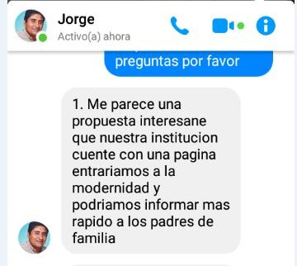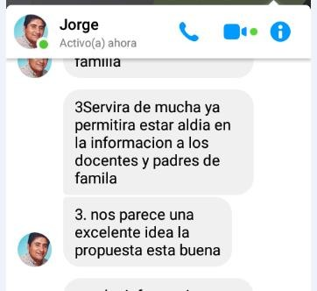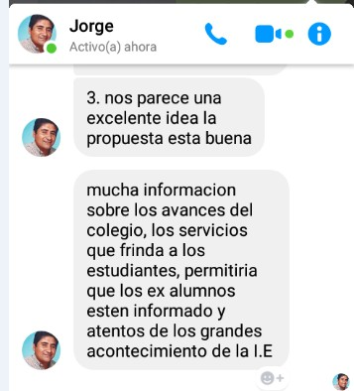

Screenshot de la conversación con el director de la I.E.E. José de San Martín, 2019

**Marco Conceptual:**

Definiremos algunos términos básicos de acuerdo a nuestro proyecto de diseñar una página web.

**Páginas Web:** Las **páginas web** o como también son conocidas las webs page por su nombre en inglés se encuentran contenidas dentro de los sitios web o **websites**, que son mejor conocidos por los desarrolladores con el nombre de dominios, que almacenan o alojan el contenido que se desarrollan para ser visualizados o usados por el **usuario**.

**Sitios webs Educativos**: Un sitio web educativo dependiendo de la medida en la que intervenga en un proceso educativo, puede convertirse en un contexto virtual y si se tiene en cuenta la importancia de la educación en la construcción de las sociedades y del conocimiento humano, eso refuerza la idea de involucrarse en el desarrollo de soluciones de diseño de campo.

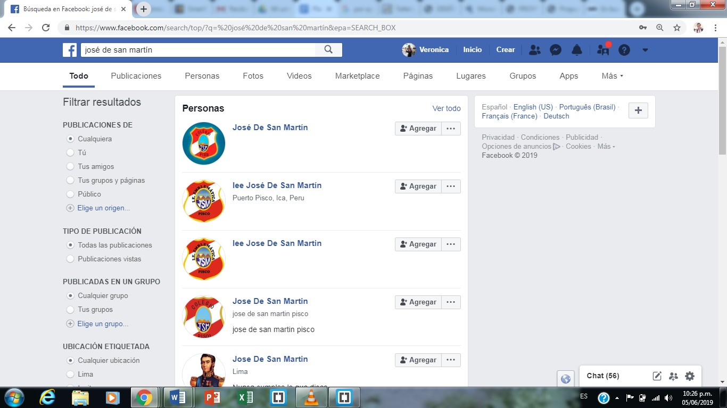

Fotografía extraída de la red social facebook, 2019

Por otro lado, tenemos la versión de la Profesora Luz María Saavedra Acevedo una docente de la institución educativa indicó que:

“Me parece muy buena la idea de que incorporen una página web a la institución educativa para que se pueda hacer conocida nacional e internacionalmente por todo sus miembros profesores, padres de familia y ex alumnos que están en diversas partes del mundo, así se irá mejorando la calidad en el proceso de enseñanza-aprendizaje actualmente sería un gran proyecto nos servirá a nosotros los docentes que cualquier informe que quieran los padres de sus hijos, nosotros lo podamos colgar y este sirva de su ayuda cualquier incidencia o comportamiento que tenga los alumnos puesto a informar y tenerlo actualizado en cada una de ella (Archivo de audio, 05 de junio del 2019)”.

También tenemos la versión del señor Juan Antonio Córdova Salas ex auxiliar de educación de la casa de estudios, y padre de Familia que indica:

“Tengo a mi hijo que está actualmente en el 2do grado de Secundaria y mi otro hijo se encuentra en 4to grado de secundaria, vine a la reunión que me mandaron en la libreta referente al curso de Educación para el Trabajo que se encuentra mal mi menor entonces estoy aquí, pero hubiera preferido que me informen de manera virtual , pienso que su propuesta jóvenes es fabulosa ahora mi trabajo me tiene atareado no puedo venir constantemente y me gustaría toda información en su página web que ustedes están plasmando y no solo para nosotros sino también para toda la comunidad y también para toda la familia Sanmartiniana, conocidos y ex-alumnos de esta prestigiosa Alma Mater (Archivo de audio, 05 de junio del 2019)”.

# Plan de trabajo

En primer lugar, se debe mencionar ¿Qué es un sitio web educativo? De acuerdo a ello según Area (2003) menciona “un sitio web educativo pueden ser espacios o páginas en la WWW que ofrecen información, recursos o materiales relacionados con el campo o ámbito de la educación” (p. 2). Por otra parte, el autor indica que existe tipos de sitios web educativos.

Estos se clasifican en cuatro grandes tipos; webs institucionales, webs de recursos y bases de datos, webs de teleformación, y materiales didácticos en formato web (véase el gráfico adjunto). Los dos primeros son sitios web en lo que prima es la información, mientras que los dos últimos son webs con fines formativos (Area, 2003, p. 2).

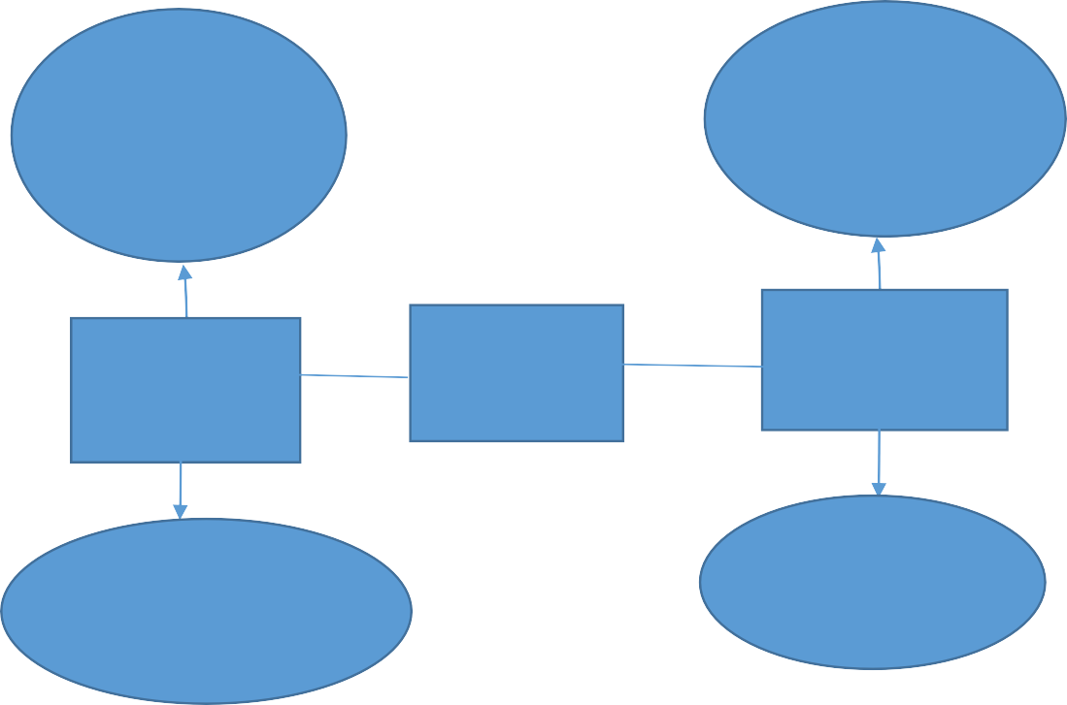

WEB DE

INSTITUCIÓN O GRUPO EDUCATIVO

ENTORNOS DE

TELEFORMACIÓN E INTRANETS EDUCATIVAS

NATURALEZA

INFORMATIVA

SITIOS WEB

EDUCATIVOS

NATURALEZA

INFORMATIVA

WEB DE RECUERSOS

Y BASES DATOS EDUCATIVAS

MATERIAL

DIDÁCTICO WEB

Gráfico adaptado del artículo de los webs educativos al material didáctico web, 2003

De acuerdo a lo mencionado anteriormente nosotros hemos elegido trabajar con el tipo de sitio Web Institucional para la implementación de la “Institución Educativa Emblemática José de San Martín” por tal razón empezaremos a detallar nuestro plan de trabajo que se va realizar a lo largo del curso, este plan será evaluado por el director de la Institución Educativa el señor Jorge Hernández y también por el Profesor de la Universidad San Ignacio de Loyola Mg. Arturo Moquillaza, este plan de trabajo se irá nutriendo de acuerdo a cada evaluación que le den las personas mencionadas. Pasamos a detallar el plan de trabajo que son las siguientes:

* **Semana 8:** presentación del proyecto final del curso se realiza también una entrevista con el director de la I.E.E. y luego de ello identificamos la problemática.
* **Semana 9:** planteando ya la propuesta junto con el director y también con toda la plana docente, padres de familia y estudiantes para crear una página web en beneficio de la I.E.E. y le informaremos como primer avance implementando bootstrap.
* **Semana 10**: presentaremos el segundo avance a la I.E.E. complementando todo lo aprendido con bootstrap y que esto conlleva con el informe del sitio web que estaremos diseñando y ya presentado por nosotros los alumnos del área de informática Veronica Pizango Paredes y Luis David Ramos Espinoza.
* **Semana 11:** presentación del primer avance de la página web desarrolla a un 50% y servirá como práctica calificada n°3.
* **Semana 12:** en esta semana seguimos nutriendo nuestra página web con toda la actualización que se han desarrollado en el año 2019 de la I.E.E. seguiremos aplicando bootstrap y seguiremos los pasos del informe que nos estamos proponiendo.
* **Semana 13:** presentaremos un segundo entregable esto también nos servirá como una muestra para ver como ya se está desarrollando y si es factible para toda la comunidad dependiendo de eso tomaremos algunos puntos y formaremos algunos detalles en el sitio web.
* **Semana 14:** en esta semana lo presentaremos al 100% en lo cual lo subiremos online para que toda la población de Ica pueda dar su punto de vista ya con una implementación de página web de una I.E.E. de la región Ica ya que ningún colegio de pisco logra tener una estructura bien planificada y lograr el objetivo que sea reconocida a nivel mundial.

# Descripción de la solución:

La solución que queremos darle a esta problemática que tiene la “Institución Educativa Emblemático José de San Martín” es crear un sitio web educativo para que los padres de familia tengan información de la institución, también puedan realizar trámites online como constancia de notas u otro, además de la presentación de la plana docente, asimismo el conocimiento de las actividades, servicios de bibliotecas, galerías de fotos y capacitaciones a los docentes.

Por otro lado, estamos de acuerdo con Pérez (2019) que menciona que su sitio web debe mostrar información general del centro, Permitir a los alumnos realizar consultas sobre sus asignaturas y profesores, Permitir a los profesores realizar consultas sobre sus alumnos y gestionar las notas y faltas de asistencia de estos, Permitir al administrador de la web gestionar la base de datos del sistema, este tiene que estar actualizado. Todo eso también queremos que tenga el sitio web de la “Institución Educativa Emblemática José de San Martín”.

Para realizar un sitio web que cumpla con los pasos de Diseño Centrado en el Usuario, se tuvo que investigar y buscar una plantilla bootstrap 4. Donde se encontró lo siguiente:

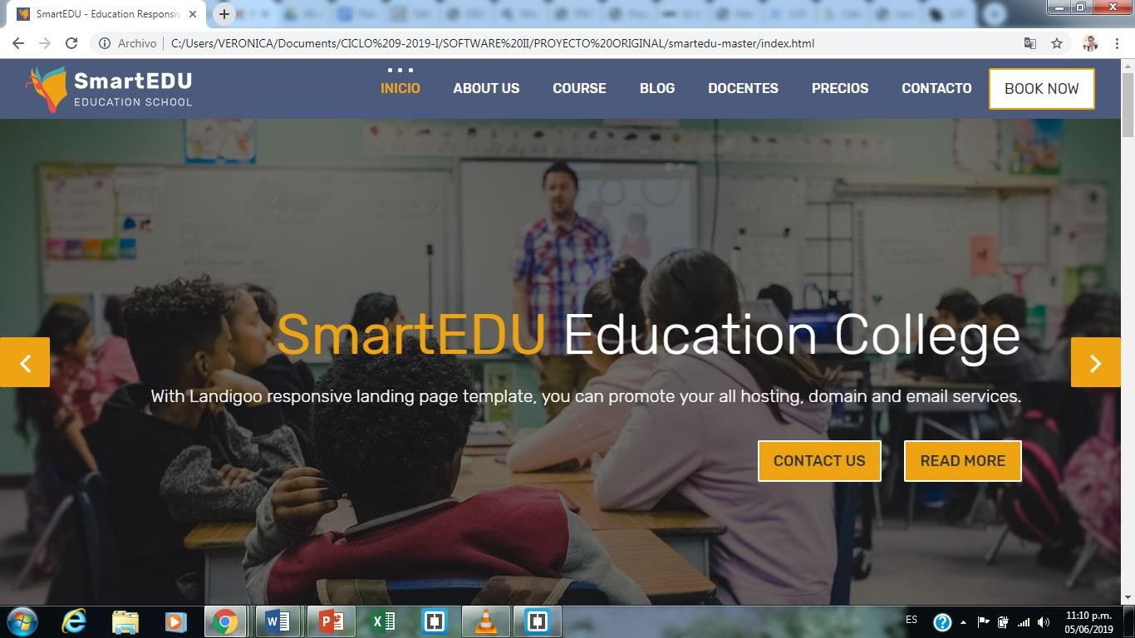

Fotografía de la plantilla escogida, 2019

De acuerdo a lo planificado al sitio web de la Institución Educativa utilizaremos la siguiente estructura este ya mencionado también se le está presentando a toda la comunidad de la Institución Educativa para que sea aprobada y puesta ya en marcha del trabajo y producto obtenido por los diseñadores Pizango Paredes Verónica y Ramos Espinoza Luis David y guiado por el Mg.Arturo Moquillaza de la Universidad San Ignacio de Loyola de la Facultad de Educación en el área especializada de Informática :

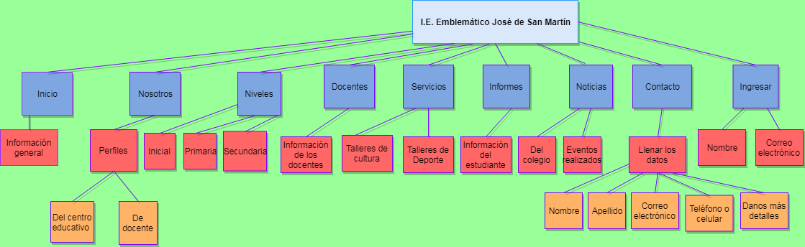

Fotografía de la Estructura del sitio web 2019

Por otro lado estamos utilizando la herramienta empleada por Tapia (2003) la cual utiliza el maquetado de Arquitectura del sitio web que lo relaciona con la página que se está relacionando detalle a detalle , esto sirve para que se argumente de cómo se está utilizando y cómo se está realizando paso a paso, ahora no queremos que porque se obligue a seguir sino que queremos darle la forma sobre qué elementos y en qué orden estructural es posible navegar y para ello lo vea el usuario al que lo va a utilizar de manera concisa.

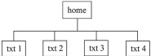

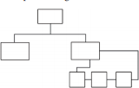

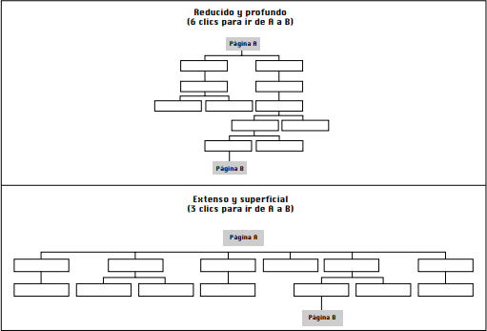

Por otro lado Hernández & Tomás (S.F) utilizan estas herramientas para la implementación de su proyecto de una página web en su trabajo final de acuerdo a ello nosotros hemos querido utilizar las herramientas de arquitectura de sitio web como un maquetado para que se pueda implementar tanto para el usuario como para el cliente es de ahí donde parte la idea y mencionan que es de ser necesario tener esta estructura donde se maneja de forma puntual y se pueda utilizar desde A dirigirse hasta B y viceversa en cualquier dominio de la página web que se emplea.

**Requerimientos**

Ante de ellos hemos optado por realizar el modelo de caso de uso para partir de y llegar a la conclusión de lo que será nuestra Página o Sitio Webs.

1. **Modelos de Caso de Uso**

|  |  |
| --- | --- |
| Actores | Descripción |
| Estudiante | La función más importante es que en base a ellos se propone el diseño de página web. |
| Padres de Familia | Personajes principales ya que ellos van a interactuar con la página en todo momento sea para enterarse cualquier anuncio que está presentándose dentro y fuera de la I.EE como también puedan acceder a las notas de sus hijos o alguna consulta que tenga con cualquier docente de la I.E.E |
| Diseñador de la Página web | Tratar de que la página sea adaptativa para cualquier persona y tratar de que sea responsive para que los usuarios puedan entrar de cualquier dispositivo a nuestro sitio web |

1.- Página Principal:

* **Descripción general:**

El propósito de este caso es que todo tipo de persona pueda interactuar con la página y cada padre de familia pueda tener las notas de su hijo de forma virtual y ver que sucede en la I.E.E dentro y fuera de ella.

|  |  |
| --- | --- |
| Usuario | Sistema |
| 1. El usuario busca en Google a la I.E.E” José de San martín” |  |
|  | 2.- El sistema mostrará opciones: Página Principal de la I.E.E” José de San Martín” y la mostrará entre comillas. |
| 3.- El usuario selecciona la página principal de la I.E.E” José de San Martín” y automáticamente le direccionará a nuestro sitio web virtual |  |
|  | 4.-El sistema muestra la página y el ultimo aviso puesto por el director del colegio “Jorge Hernández” |
| 5.-El usuario si desea acepta el aviso o omite y va directo a la página principal. |  |
|  | 6.- El sistema mostrará aceptar o también una X para omitir y poder tener otra información |

2.- Ventana de Inicio:

* **Descripción general:**

El propósito de este caso es que todo tipo de persona pueda ingresar al sitio web principal y que los padres de familia que estén dentro de ella puedan ver en esta primera ventana todos los acontecimientos actualizados que se está dando en la I.E.E y puedan estar informados de todas las actividades en la primera ventana de Inicio.

|  |  |
| --- | --- |
| Usuario | Sistema |
| 1. El usuario ingresa a la ventana de Inicio |  |
|  | 2.- El sistema mostrará las actualizaciones y acontecimientos que se están presentando dentro y fuera de la I.E.E hasta la fecha |
| 3.- El usuario va verificando detalle a detalle todo lo que esta pasando en el colegio de su menor hijo, se toma unos minutos para que pueda ver las actividades posteriores que tendrá su hijo. |  |
|  | 4.-El sistema le muestra que se encuentra navegando en la ventana de Inicio. |

3.- Ventana de Nosotros:

* **Descripción general:**

El propósito de este caso es que la persona que ya se encuentra navegando pueda interactuar con las demás ventanas que se encuentran dentro de nuestro sitio web como es la ventana de Nosotros donde encontrará mas información de los docentes y de la I.E.E “José de San Martín”.

|  |  |
| --- | --- |
| Usuario | Sistema |
| 1. El usuario selecciona la ventana de Nosotros porque quiere más información de la I.E. E |  |
|  | 2.- El sistema mostrará todo referente a lo del colegio como también tomará información sobre los docentes que se encuentran laboreando en la I.E.E |
| 3.- El usuario va verificando detalle a detalle todo lo que tiene el colegio tiene una mayor información de que tipos de docentes le esta enseñando a sus hijos y viendo si la infraestructura del colegio se encuentra en óptimas condiciones. |  |
|  | 4.-El sistema le muestra que si tiene alguna consulta que por favor deje su comentario en la parte de abajo o que nos contacte en nuestros teléfonos que aparece en la parte de abajo |

4.- Ventana de Niveles:

* **Descripción general:**

El propósito de este caso es que la persona que ya se encuentra navegando pueda interactuar con las demás ventanas que se encuentran dentro de nuestro sitio web como es la ventana de Nosotros donde encontrará el padre de familia que niveles cuenta la I.E.E y pueda matricular a su hijo en diferentes niveles educativos Inicial, Primaria y Secundaria.

|  |  |
| --- | --- |
| Usuario | Sistema |
| 1. El usuario selecciona la ventana de Niveles porque quiere saber desde que nivel pueda matricular a su hijo |  |
|  | 2.- El sistema mostrará 3 niveles educativos que tiene la I.E.E están dentro de ellos Inicial, Primaria y Secundaria |
| 3.- El usuario ingresará a nivel Inicial para ver si tiene todas las herramientas suficientes para que su hijo tenga una buena base, luego a Primaria y posteriormente a Secundaria. |  |
|  | 4.-El sistema le muestra el primer nivel con todo el material que utilizan y los docentes que se encuentran laboreando dentro de ella el padre de familia queda muy gustoso y satisfecho para posteriormente ver la matrícula de su hijo. |

5.- Ventana de Docentes:

* **Descripción general:**

El propósito de este caso es que la persona que ya se encuentra navegando pueda interactuar con la ventana de Docentes de forma especial los padres de familia para que pueda tener la información detallada de quienes le vienen enseñando en diferentes cursos y no caer con sorpresas en posterior periodo académico.

|  |  |
| --- | --- |
| Usuario | Sistema |
| 1. El usuario selecciona la ventana de Docentes porque quiere saber cuales son los profesores que tiene la I.E.E y quienes le están enseñando en el grado que corresponde a su hijo. |  |
|  | 2.- El sistema mostrará a nivel general a todos los docentes, pero luego de ello habrá datos específicos de cada sección con sus respectivos docentes de áreas y tutor a cargo. |
| 3.- El usuario ingresará a ver de manera general todos los docentes que se encuentran en nuestra I.E.E posteriormente ingresa los datos de su hijo y el grado para ver los docentes y el tutor que tiene a cargo. |  |
|  | 4.-El sistema le mostrará los docentes generales desde Inicial hasta Secundaria. |
| 5.- Para ello el usuario ingresará los datos de su hijo: Nombre, Grado y Sección |  |
|  | 6.- El sistema responderá con el nombre del estudiante y el grado al que actualmente se encuentra cursando y si esta asistiendo a toda sus clases. |

6.- Ventana de Servicios:

* **Descripción general:**

El propósito de este caso es que la persona que ya se encuentra navegando pueda interactuar con la Ventana de Servicios y pueda verificar que talleres se encuentran dentro de la I.E.E y que posibles talleres se esta queriendo poner para seguir participando en actividades deportivas y culturales.

|  |  |
| --- | --- |
| Usuario | Sistema |
| 1. El usuario selecciona la ventana de Servicios porque quiere saber que talleres se encuentran dentro de la I.E.E y si lo ponen en la práctica. |  |
|  | 2.- El sistema mostrará los talleres que se realizan en la I.E.E y también mostrará los de cultura y deporte. |
| 3.- El usuario ingresará a la primera subventana que será la de cultura y luego de ellos pasará a la de Deporte |  |
|  | 4.-El sistema le muestra la primera subventana para que pueda navegar y si tiene alguna duda nos contacte en los números que aparecen en la parte de abajo. |

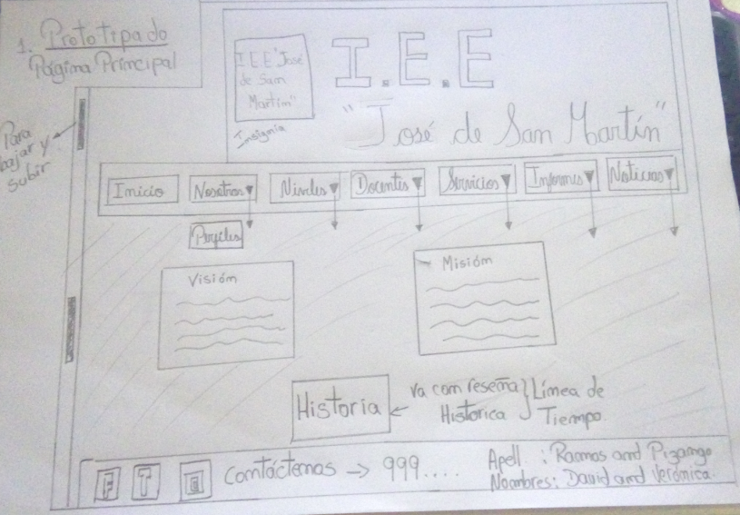 **Prototipado de la Página Principal:**

# Referencias

Alonso,J. (2008). El sitio web como unidad básica de información y comunicación. Aproximación teórica: definición y elementos constitutivos. Recuperado de: <https://tic32.jimdofree.com/tecnolog%C3%ADas-de-la-informaci%C3%B3n/p%C3%A1gina-web/>

Area, M. (2003). De los webs de los webs educativos al material didáctico web. *Revista Comunicación y Pedagogía*, 188, 32- 38. Recuperado de <https://manarea.webs.ull.es/articulos/art17_sitiosweb.pdf>

Córdova, J.(05 de junio del 2019). Evidencias(Luis Ramos, Entrevistador)[Archivo de audio]. Recuperado de <https://www.youtube.com/watch?v=JSi3jXGo9kU>

Gonnet, J., Orozco, G., De Oliveira, I., Merlo, T., Martínez, J., Piette, J., …& Ronda, J. (2003). Tecnologías en la era de la globalización. *Comunicar Revista Científica Iberoamericana de Comunicación y Educación,* 21, 3-214. Recuperado de <https://www.revistacomunicar.com/pdf/comunicar21.pdf>

Hernández & Tomás (S.F). Arquitectura de la información: el diseño de los espacios y flujos de información en la World Wide Web Universidad Carlos III de Madrid . Recuperado de [https://www.raco.cat/index.php/Bibliodoc/article/viewFile/16625/16466&a=bi&page](https://www.raco.cat/index.php/Bibliodoc/article/viewFile/16625/16466%26a%3Dbi%26pagen)

[n](https://www.raco.cat/index.php/Bibliodoc/article/viewFile/16625/16466%26a%3Dbi%26pagen)

Motiño,D. (2013) Sitios webs Educativos como Estrategias didácticas en la enseñanza de los contenidos programáticos de los estudiantes de primer curso de educación magistral de la escuela normal mixta del litoral atlántico. Recuperado de:

http:sitios-webs-educativos-como-estrategias-didacticas-en-la-ensenanza-de-los-contenidos- programaticos-de-los-estudiantes-de-primer-curso-de-educacion-magisterial-de-la-escuela-normal- mixta-del-litoral-atlantico%20(1).pdf

Pérez, V. (2019). *Desarrollo de un sitio web para un colegio*. (Proyecto final de carrera). Universidad Politecnica de Valencia, Valencia, España.

Plantilla de bootstrap gratis (2019). Recuperado <https://themewagon.com/theme_tag/bootstrap-4-templates/page/6/>

Ramos, D. & Pizango, V. (2019). Estructura del Sitio web. Recuperado

<https://www.draw.io/>

Saavedra, L. (05 de junio del 2019). Evidencias (Luis Ramos, Entrevistador) [Archivo de audio]. Recuperado de <https://www.youtube.com/watch?v=JSi3jXGo9kU>

Tapia, A. (2003). Argumentando en las páginas web. Universidad Autónoma Metropolitana Recuperado de [http://encuadre.org/wp-](http://encuadre.org/wp-content/uploads/2017/04/vol2_rev3_art2_argumentando_web.pdf)

[content/uploads/2017/04/vol2_rev3_art2_argumentando_web.pdf](http://encuadre.org/wp-content/uploads/2017/04/vol2_rev3_art2_argumentando_web.pdf)